Sidst arbejdede vi med eksponentialfunktioner. Inden vi fortsætter med nye begreber skal vi lære lidt om logaritmefunktioner. Faktisk bare 10-talslogaritmefunktionen $\log{(x)}$. Den er vigtig, da den er invers funktion( $f^{-1}$) til eksponentialfunktionen $f\left(x\right)={10}^{x}$. Se nedenstående film og bliv klog på 10-tals logaritmen og svar bagefter på de 3 opgaver.
Logaritmer - hvad er det? (Eksponentialfunktioner nr. 4)
https://www.youtube.com/watch?v=-V3BZU96RAs
Opgave 1: Vi ser på eksponentialfunktionen $f\left(x\right)={10}^{x}$. I filmen angiver de følgende tabel.(Her står wordmat, men I kan også bruge Maple- se nedenfor).
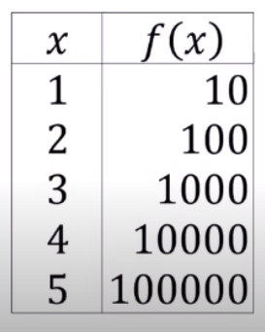 | Brug wordmat til at regne $f\left(x\right)$ ud. Du kan regne det ud i hovedet, men det er Ok at kunne gøre det i Wordmat. Fx  Først i ”hovedet”  $$f\left(3\right)={10}^{3}=10∙10∙10=1000$$  Dernæst med Wordmat ved at opskrive regnestykket via et matematikfelt (alt+m) og skrive alt+b, når Wordmat skal beregne:  $$f\left(3\right)={10}^{3}=1000$$  Kontroller et par af de andre beregninger i Wordmat.
Opgave 2: Nedenstående tabel ses i filmen. Husk $\log_{10}\left(x\right)=\log\left(x\right)$. Så vi skriver bare: $\log{(x)}$
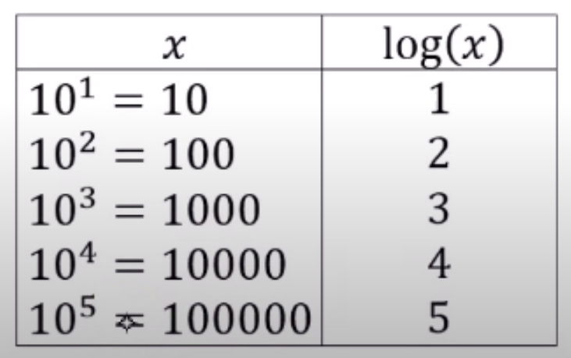 | Brug Wordmat og eftervis beregningerne: fx  Vælg et matematikfelt alt+m og find log oppe i bjælken eller skriv log - indsæt x-værdien og skriv alt+b: Fx  $$\log{{10}^{1}}=1$$  Tjek hele tabellen.
Opgave 3: Man kan også tage logaritmen til tal, der er mindre end 1:
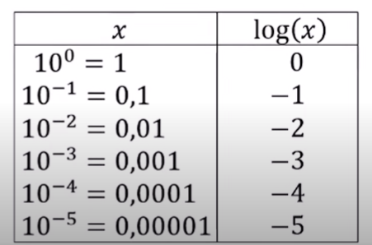 | På samme måde som ovenpå eftervis et par af beregningerne i Wordmat.  Kan du se mønstret at:  $$\log\left({10}^{x}\right)≈x$$  Det betyder at når man tager logaritmen til en tier-potens så bliver resultatet lig med talværdien af eksponenten.

